E2Ld. Promover la participación de la comunidad a través de los canales de comunicación oficiales facilitando el acceso a información relevante sobre los servicios.
Convocar los usuarios y familias a participar en las actividades interactivas dispuestas en los canales oficiales- INTERACCIONES
https://www.facebook.com/share/v/1B2Z8u6cEu/?mibextid=wwXIfr
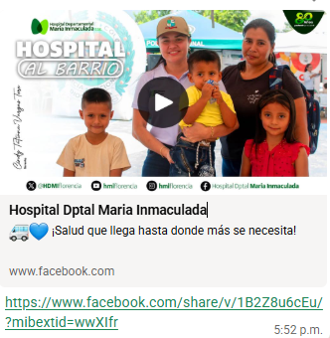
https://www.facebook.com/share/v/17jDramxfk/?mibextid=wwXIfr
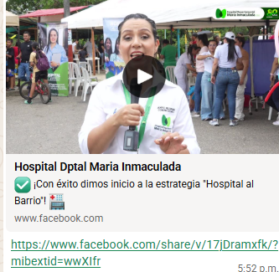
https://www.facebook.com/share/v/17jDramxfk/?mibextid=wwXIfr
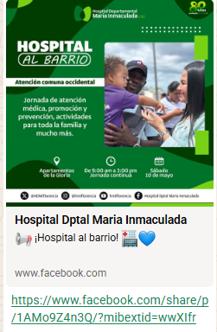
https://www.facebook.com/share/p/1AMo9Z4n3Q/?mibextid=wwXIfr
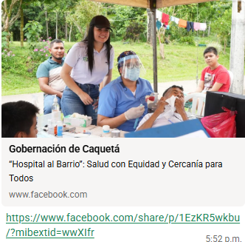
https://www.facebook.com/share/p/1EzKR5wkbu/?mibextid=wwXIfr
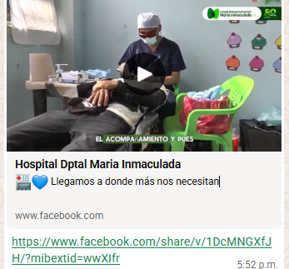
https://www.facebook.com/share/v/1DcMNGXfJH/?mibextid=wwXIfr
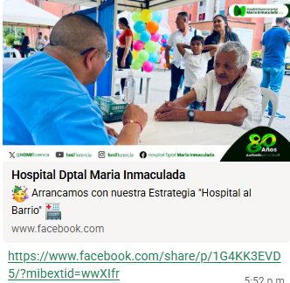
https://www.facebook.com/share/p/1GPbMTWtEa/?mibextid=wwXIfr
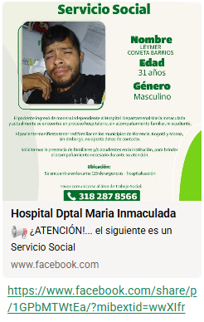
https://www.facebook.com/share/p/1GWs3Mkxx8/?mibextid=wwXIfr
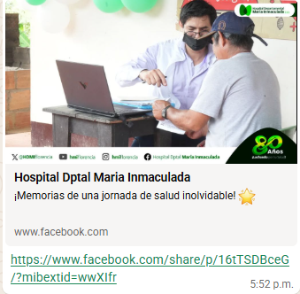
https://www.facebook.com/share/p/1bn81bt3UH/?mibextid=wwXIfr
